# Klinikvejledning

# til brug af PRO-psoriasis i speciallægepraksis

# 01-09-2024

# Klinikvejledning

# til brug af PRO-psoriasis i Web-Patient i speciallægepraksis

# 19-11-2020

# Klinikvejledning

# til brug af PRO-psoriasis i Web-Patient i speciallægepraksis

# 16-02-21

# Klinikvejledning

# til brug af PRO-psoriasis i Web-Patient i speciallægepraksis

# 19-11-2020

# Klinikvejledning

# til brug af PRO-psoriasis i Web-Patient i speciallægepraksis

# 16-02-21

# Klinikvejledning

# til brug af PRO-psoriasis i Web-Patient i speciallægepraksis

# 19-11-2020

# Klinikvejledning

# til brug af PRO-psoriasis i Web-Patient i speciallægepraksis

# 16-02-21

# Klinikvejledning

# til brug af PRO-psoriasis i Web-Patient i speciallægepraksis

# 19-11-2020

# Klinikvejledning

# til brug af PRO-psoriasis i Web-Patient i speciallægepraksis

# 16-02-21

# Klinikvejledning

# til brug af PRO-psoriasis i Web-Patient i speciallægepraksis

# 19-11-2020

# Klinikvejledning

# til brug af PRO-psoriasis i Web-Patient i speciallægepraksis

# 16-02-21

# Klinikvejledning

# til brug af PRO-psoriasis i Web-Patient i speciallægepraksis

# 19-11-2020

# Klinikvejledning

# til brug af PRO-psoriasis i Web-Patient i speciallægepraksis

# 16-02-21

# Klinikvejledning

# til brug af PRO-psoriasis i Web-Patient i speciallægepraksis

# 19-11-2020

# Klinikvejledning

# til brug af PRO-psoriasis i Web-Patient i speciallægepraksis

# 16-02-21

# Klinikvejledning

# til brug af PRO-psoriasis i Web-Patient i speciallægepraksis

# 19-11-2020

# Klinikvejledning

# til brug af PRO-psoriasis i Web-Patient i speciallægepraksis

# 16-02-21

# Klinikvejledning

# til brug af PRO-psoriasis i Web-Patient i speciallægepraksis

# 19-11-2020

# Klinikvejledning

# til brug af PRO-psoriasis i Web-Patient i speciallægepraksis

# 16-02-21

# Klinikvejledning

# til brug af PRO-psoriasis i Web-Patient i speciallægepraksis

# 19-11-2020

# Klinikvejledning

# til brug af PRO-psoriasis i Web-Patient i speciallægepraksis

# 16-02-21

# Klinikvejledning

# til brug af PRO-psoriasis i Web-Patient i speciallægepraksis

# 19-11-2020

# Klinikvejledning

# til brug af PRO-psoriasis i Web-Patient i speciallægepraksis

# 16-02-21

# Klinikvejledning

# til brug af PRO-psoriasis i Web-Patient i speciallægepraksis

# 19-11-2020

# Klinikvejledning

# til brug af PRO-psoriasis i Web-Patient i speciallægepraksis

# 16-02-21

# Klinikvejledning

# til brug af PRO-psoriasis i Web-Patient i speciallægepraksis

# 19-11-2020

# Klinikvejledning

# til brug af PRO-psoriasis i Web-Patient i speciallægepraksis

# 16-02-21

# Klinikvejledning

# til brug af PRO-psoriasis i Web-Patient i speciallægepraksis

# 19-11-2020

# Klinikvejledning

# til brug af PRO-psoriasis i Web-Patient i speciallægepraksis

# 16-02-21

# Klinikvejledning

# til brug af PRO-psoriasis i Web-Patient i speciallægepraksis

# 19-11-2020

# Klinikvejledning

# til brug af PRO-psoriasis i Web-Patient i speciallægepraksis

# 16-02-21

# Klinikvejledning

# til brug af PRO-psoriasis i Web-Patient i speciallægepraksis

# 19-11-2020

# Klinikvejledning

# til brug af PRO-psoriasis i Web-Patient i speciallægepraksis

# 16-02-21

# Klinikvejledning

# til brug af PRO-psoriasis i Web-Patient i speciallægepraksis

# 19-11-2020

# Klinikvejledning

# til brug af PRO-psoriasis i Web-Patient i speciallægepraksis

# 16-02-21

# Klinikvejledning

# til brug af PRO-psoriasis i Web-Patient i speciallægepraksis

# 19-11-2020

# Klinikvejledning

# til brug af PRO-psoriasis i Web-Patient i speciallægepraksis

# 16-02-21

# Klinikvejledning

# til brug af PRO-psoriasis i Web-Patient i speciallægepraksis

# 19-11-2020

# Klinikvejledning

# til brug af PRO-psoriasis i Web-Patient i speciallægepraksis

# 16-02-21

# Klinikvejledning

# til brug af PRO-psoriasis i Web-Patient i speciallægepraksis

# 19-11-2020

# Klinikvejledning

# til brug af PRO-psoriasis i Web-Patient i speciallægepraksis

# 16-02-21

# Klinikvejledning

# til brug af PRO-psoriasis i Web-Patient i speciallægepraksis

# 19-11-2020

# Klinikvejledning

# til brug af PRO-psoriasis i Web-Patient i speciallægepraksis

# 16-02-21

# Klinikvejledning

# til brug af PRO-psoriasis i Web-Patient i speciallægepraksis

# 19-11-2020

# Klinikvejledning

# til brug af PRO-psoriasis i Web-Patient i speciallægepraksis

# 16-02-21

# Klinikvejledning

# til brug af PRO-psoriasis i Web-Patient i speciallægepraksis

# 19-11-2020

# Klinikvejledning

# til brug af PRO-psoriasis i Web-Patient i speciallægepraksis

# 16-02-21

# Klinikvejledning

# til brug af PRO-psoriasis i Web-Patient i speciallægepraksis

# 19-11-2020

# Klinikvejledning

# til brug af PRO-psoriasis i Web-Patient i speciallægepraksis

# 16-02-21

# Klinikvejledning

# til brug af PRO-psoriasis i Web-Patient i speciallægepraksis

# 19-11-2020

# Klinikvejledning

# til brug af PRO-psoriasis i Web-Patient i speciallægepraksis

# 16-02-21

# Klinikvejledning

# til brug af PRO-psoriasis i Web-Patient i speciallægepraksis

# 19-11-2020

# Klinikvejledning

# til brug af PRO-psoriasis i Web-Patient i speciallægepraksis

# 16-02-21

# Klinikvejledning

# til brug af PRO-psoriasis i Web-Patient i speciallægepraksis

# 19-11-2020

# Klinikvejledning

# til brug af PRO-psoriasis i Web-Patient i speciallægepraksis

# 16-02-21

# Klinikvejledning

# til brug af PRO-psoriasis i Web-Patient i speciallægepraksis

# 19-11-2020

# Klinikvejledning

# til brug af PRO-psoriasis i Web-Patient i speciallægepraksis

# 16-02-21

# Klinikvejledning

# til brug af PRO-psoriasis i Web-Patient i speciallægepraksis

# 19-11-2020

# Klinikvejledning

# til brug af PRO-psoriasis i Web-Patient i speciallægepraksis

# 16-02-21

# Klinikvejledning

# til brug af PRO-psoriasis i Web-Patient i speciallægepraksis

# 19-11-2020

# Klinikvejledning

# til brug af PRO-psoriasis i Web-Patient i speciallægepraksis

# 16-02-21

# Klinikvejledning

# til brug af PRO-psoriasis i Web-Patient i speciallægepraksis

# 19-11-2020

# Klinikvejledning

# til brug af PRO-psoriasis i Web-Patient i speciallægepraksis

# 16-02-21

# Klinikvejledning

# til brug af PRO-psoriasis i Web-Patient i speciallægepraksis

# 19-11-2020

# Klinikvejledning

# til brug af PRO-psoriasis i speciallægepraksis

# 12-01-2022

# Klinikvejledning

# til brug af PRO-psoriasis i Web-Patient i speciallægepraksis

# 19-11-2020

# Klinikvejledning

# til brug af PRO-psoriasis i Web-Patient i speciallægepraksis

# 16-02-21

# Klinikvejledning

# til brug af PRO-psoriasis i Web-Patient i speciallægepraksis

# 19-11-2020

# Klinikvejledning

# til brug af PRO-psoriasis i Web-Patient i speciallægepraksis

# 16-02-21

# Klinikvejledning

# til brug af PRO-psoriasis i Web-Patient i speciallægepraksis

# 19-11-2020

# Klinikvejledning

# til brug af PRO-psoriasis i Web-Patient i speciallægepraksis

# 16-02-21

# Klinikvejledning

# til brug af PRO-psoriasis i Web-Patient i speciallægepraksis

# 19-11-2020

# Klinikvejledning

# til brug af PRO-psoriasis i Web-Patient i speciallægepraksis

# 16-02-21

# Klinikvejledning

# til brug af PRO-psoriasis i Web-Patient i speciallægepraksis

# 19-11-2020

# Klinikvejledning

# til brug af PRO-psoriasis i Web-Patient i speciallægepraksis

# 16-02-21

# Klinikvejledning

# til brug af PRO-psoriasis i Web-Patient i speciallægepraksis

# 19-11-2020

# Klinikvejledning

# til brug af PRO-psoriasis i Web-Patient i speciallægepraksis

# 16-02-21

# Klinikvejledning

# til brug af PRO-psoriasis i Web-Patient i speciallægepraksis

# 19-11-2020

# Klinikvejledning

# til brug af PRO-psoriasis i Web-Patient i speciallægepraksis

# 16-02-21

# Klinikvejledning

# til brug af PRO-psoriasis i Web-Patient i speciallægepraksis

# 19-11-2020

# Klinikvejledning

# til brug af PRO-psoriasis i Web-Patient i speciallægepraksis

# 16-02-21

# Klinikvejledning

# til brug af PRO-psoriasis i Web-Patient i speciallægepraksis

# 19-11-2020

# Klinikvejledning

# til brug af PRO-psoriasis i Web-Patient i speciallægepraksis

# 16-02-21

# Klinikvejledning

# til brug af PRO-psoriasis i Web-Patient i speciallægepraksis

# 19-11-2020

# Klinikvejledning

# til brug af PRO-psoriasis i Web-Patient i speciallægepraksis

# 16-02-21

# Klinikvejledning

# til brug af PRO-psoriasis i Web-Patient i speciallægepraksis

# 19-11-2020

# Klinikvejledning

# til brug af PRO-psoriasis i Web-Patient i speciallægepraksis

# 16-02-21

# Klinikvejledning

# til brug af PRO-psoriasis i Web-Patient i speciallægepraksis

# 19-11-2020

# Klinikvejledning

# til brug af PRO-psoriasis i Web-Patient i speciallægepraksis

# 16-02-21

# Klinikvejledning

# til brug af PRO-psoriasis i Web-Patient i speciallægepraksis

# 19-11-2020

# Klinikvejledning

# til brug af PRO-psoriasis i Web-Patient i speciallægepraksis

# 16-02-21

# Klinikvejledning

# til brug af PRO-psoriasis i Web-Patient i speciallægepraksis

# 19-11-2020

# Klinikvejledning

# til brug af PRO-psoriasis i Web-Patient i speciallægepraksis

# 16-02-21

# Klinikvejledning

# til brug af PRO-psoriasis i Web-Patient i speciallægepraksis

# 19-11-2020

# Klinikvejledning

# til brug af PRO-psoriasis i Web-Patient i speciallægepraksis

# 16-02-21

# Klinikvejledning

# til brug af PRO-psoriasis i Web-Patient i speciallægepraksis

# 19-11-2020

# Klinikvejledning

# til brug af PRO-psoriasis i Web-Patient i speciallægepraksis

# 16-02-21

# Klinikvejledning

# til brug af PRO-psoriasis i Web-Patient i speciallægepraksis

# 19-11-2020

# Klinikvejledning

# til brug af PRO-psoriasis i Web-Patient i speciallægepraksis

# 16-02-21

# Klinikvejledning

# til brug af PRO-psoriasis i Web-Patient i speciallægepraksis

# 19-11-2020

# Klinikvejledning

# til brug af PRO-psoriasis i Web-Patient i speciallægepraksis

# 16-02-21

# Klinikvejledning

# til brug af PRO-psoriasis i Web-Patient i speciallægepraksis

# 19-11-2020

# Klinikvejledning

# til brug af PRO-psoriasis i Web-Patient i speciallægepraksis

# 16-02-21

# Klinikvejledning

# til brug af PRO-psoriasis i Web-Patient i speciallægepraksis

# 19-11-2020

# Klinikvejledning

# til brug af PRO-psoriasis i Web-Patient i speciallægepraksis

# 16-02-21

# Klinikvejledning

# til brug af PRO-psoriasis i Web-Patient i speciallægepraksis

# 19-11-2020

# Klinikvejledning

# til brug af PRO-psoriasis i Web-Patient i speciallægepraksis

# 16-02-21

# Klinikvejledning

# til brug af PRO-psoriasis i Web-Patient i speciallægepraksis

# 19-11-2020

# Klinikvejledning

# til brug af PRO-psoriasis i Web-Patient i speciallægepraksis

# 16-02-21

# Klinikvejledning

# til brug af PRO-psoriasis i Web-Patient i speciallægepraksis

# 19-11-2020

# Klinikvejledning

# til brug af PRO-psoriasis i Web-Patient i speciallægepraksis

# 16-02-21

# Klinikvejledning

# til brug af PRO-psoriasis i Web-Patient i speciallægepraksis

# 19-11-2020

# Klinikvejledning

# til brug af PRO-psoriasis i Web-Patient i speciallægepraksis

# 16-02-21

# Klinikvejledning

# til brug af PRO-psoriasis i Web-Patient i speciallægepraksis

# 19-11-2020

# Klinikvejledning

# til brug af PRO-psoriasis i Web-Patient i speciallægepraksis

# 16-02-21

# Klinikvejledning

# til brug af PRO-psoriasis i Web-Patient i speciallægepraksis

# 19-11-2020

# Klinikvejledning

# til brug af PRO-psoriasis i Web-Patient i speciallægepraksis

# 16-02-21

# Klinikvejledning

# til brug af PRO-psoriasis i Web-Patient i speciallægepraksis

# 19-11-2020

# Klinikvejledning

# til brug af PRO-psoriasis i Web-Patient i speciallægepraksis

# 16-02-21

# Klinikvejledning

# til brug af PRO-psoriasis i Web-Patient i speciallægepraksis

# 19-11-2020

# Klinikvejledning

# til brug af PRO-psoriasis i Web-Patient i speciallægepraksis

# 16-02-21

# Klinikvejledning

# til brug af PRO-psoriasis i Web-Patient i speciallægepraksis

# 19-11-2020

# Klinikvejledning

# til brug af PRO-psoriasis i Web-Patient i speciallægepraksis

# 16-02-21

# Klinikvejledning

# til brug af PRO-psoriasis i Web-Patient i speciallægepraksis

# 19-11-2020

# Klinikvejledning

# til brug af PRO-psoriasis i Web-Patient i speciallægepraksis

# 16-02-21

# Klinikvejledning

# til brug af PRO-psoriasis i Web-Patient i speciallægepraksis

# 19-11-2020

# Klinikvejledning

# til brug af PRO-psoriasis i Web-Patient i speciallægepraksis

# 16-02-21

# Klinikvejledning

# til brug af PRO-psoriasis i Web-Patient i speciallægepraksis

# 19-11-2020

Denne vejledning beskriver hvordan PRO-Psoriasisskemaet anvendes i et patientforløb hos en praktiserende hudlæge.

1. Hvad er er PRO Psoriasis?.............................................................. 2
2. Hvem skal bruge psoriasisskemaet og hvornår………………………….. 2
3. Sådan kommer klinikken i gang…………………………………………………. 2
4. Bestilling af skema og information til patienten………………………… 3
5. Sådan ses og tolkes patientens svar………………………………………….. 5
6. Overblik over bestilte skemaer………………………………………………….. 7
7. Indtastning af patientbesvarelse i klinikken………………………………. 7
8. Print spørgeskema og besvarelse via Web Patient Arkiv……………. 8
9. Ændring og sletning af skemaer………………………………………………… 8

# behov for hjælp?

Har I spørgsmål til indholdet i skema kan I kontakte eKVIS:

Charlotte Dall: [crd.fas@dadl.dk](mailto:crd.fas@dadl.dk) 3544 8458 eller Anne Bukholt: [abp.fas@dadl.dk](mailto:abp.fas@dadl.dk) 3544 8418

Har I tekniske spørgsmål til oprettelse, adgang til skemaet eller andre funktioner i WebReq eller Web-Patient, skal I kontakte supporten.

## **Support til Web-Req og Web-Patient**

## Telefon: 7572 0177, E-mail: [webreq.support@synlab.com](mailto:webreq.support@synlab.com)

## Mandag – torsdag kl. 8.00-15.00, Fredag kl. 8.00-14.00

# 1. hvad er PRO Psoriasis?

PRO Psoriasis er et elektronisk spørgeskema, som er udviklet af det nationale PRO Sekretariat og godkendt i 2021. Skemaet er udviklet og pilottest af en tværfaglig og tværsektoriel gruppe inden for dermatologi, hvor både klinikere og patienter har bidraget. Skemaet anvendes til psoriasispatienter i speciallægepraksis og på dermatologiske afdelinger på sygehusene. Patienternes svar skal inddrages i samtalen og understøtte dialogen om patientens situation og behandling.

Skemaet indeholder 25 spørgsmål og et fritekstfelt. Se indholdet i skemaet på eKVIS’ hjemmeside: <https://ekvis.dk/specialer/Dermatologi/pro-psoriasis> under Dokumenter. Det er et redskab, hvor patienter med psoriasis hjemme vurderer og rapporterer placeringen af deres psoriasis, og hvordan deres symptomer påvirker deres livskvalitet i det daglige (Dermatology Life Quality Index), deres trivsel (MDI-2 Major Depression Inventory) og om de har bivirkninger af behandlingen. De svarer desuden på spørgsmål, som dermatologen bruger til opsporing af co-morbiditet i form af led-sygdomme (PEST – Psoriasis Epidemiology Screening Tool) og hjerte-kar påvirkning iht. den nationale kliniske retningslinje for psoriasis.

Skemaet er pilottestet i en periode på syv måneder, hvor fire praktiserende dermatologer har anvendt skemaet til 249 patienter. Erfaringerne er indsamlet fra klinikerne og patienterne via spørgeskemaer, interviews og workshops. Evalueringsrapporten kan ses på eKVIS’ hjemmeside: <https://ekvis.dk/specialer/Dermatologi/pro-psoriasis> under dokumenter. Skemaet er besvaret af patienter i alderen 18-89 år, og svarprocenten var 84 i speciallægepraksis. Patienterne bruger ca. 12 minutter på at svare på skemaet, de oplever højere kvalitet, større inddragelse i samtalen og 98 % vil gerne besvare skemaet igen.

Klinikerne bruger ca. 3 min på forberedelse til en samtale med brug af PRO-svarene, og oplever større overblik, bedre prioritering og effektiv udnyttelse af konsultationen. PRO skemaet giver bedre mulighed for opsporing iht. den kliniske retningslinje.

# 2. hvem skal bruge psoriasisskemaet og hvornår?

* Alle dermatologiske speciallægeklinikker
* Anvendes til dansktalende patienter over 18, som har fået diagnosticeret psoriasis
* Skal anvendes minimum én gang årligt i patientforløbet
* Sendes forud for en konsultation, så patienten modtager skemaet 1 uge før konsultationen

# 3. Sådan kommer klinikken i gang

* Drøft med personalet i klinikken hvordan I vil implementere brugen af skemaet. Brug klinikvejledningens beskrivelse og afklar:
* Hvem bestiller skemaerne?
* Hvordan informerer I patienterne?
* Hvornår vil lægen se resultaterne fra patienten? Og hvordan inddrages det i samtalen med patienten?
* Hvordan vil I bruge resultaterne/opsummeringen i journalen?
* Hvornår starter I op med at sende skemaer ud?
* Hvornår taler I sammen om hvordan det går, når I har fået de første erfaringer?

* Skemaerne er elektroniske og håndteres i Web-Patient, som er en del af WebReq. Klinikken skal derfor være oprettet til WebReq, for at kunne benytte Web-Patient. Hvis klinikken ikke er oprettet, se ”Sådan får du adgang til WebReq”: <https://ekvis.dk/redskaber/pro-redskab-vejledning/vejledning-til-oprettelse-i-webpatient-webreq/>

# 4. bestilling af skema og information til patienten

Patienten skal modtage et skema ca. en uge før de har en tid til konsultation.

* Når I giver patienten en tid, så oplys om at de vil modtage et link til et skema i Web-Patient, som I gerne vil have de udfylder inden de kommer til næste kontrol. Det er sikkert for patienten at svare, da de skal bruge MitID for at tilgå skemaet. Det vil fremgå af beskeden hvornår de senest skal udfylde skemaet, og der vil også være en patientvejledning de kan læse, når de er logget ind til skemaet. Patienten modtager automatisk en rykkerbesked, hvis ikke skemaet er udfyldt 2 dage før deadline. I Web-Patient kan patienten gemme og færdiggøre sine svar på et senere tidspunkt, og de kan se aktive og tidligere udfyldte skemaer.
* Informér patienten om, at resultaterne ses i klinikken, da I har brug for at følge med i, hvordan deres psoriasis påvirker dem, så I i fællesskab kan se, hvordan behandlingen virker. Patienterne kan altid uddybe svarene, når de taler med lægen.
* Skemaet sendes ud via mail, så tjek om I har patientens mailadresse i jeres journalsystem. I så fald overføres mailen automatisk til rekvisitionsbilledet, når skemaet skal bestilles. Registre patientens mail, hvis I ikke har den. Hvis patienten også ønsker at få besked via SMS, skal telefonnummer anføres – dette overføres også fra journalsystemet.
* Bestil et psoriasisskema – se herunder:

I WebReq vælges: Bestillingsliste/Klinik analyser/Favoritter og der sættes flueben i Psoriasisskema under ’Klinikprofiler’. Klik ’Udfør’ (eller ’Oplysninger’).

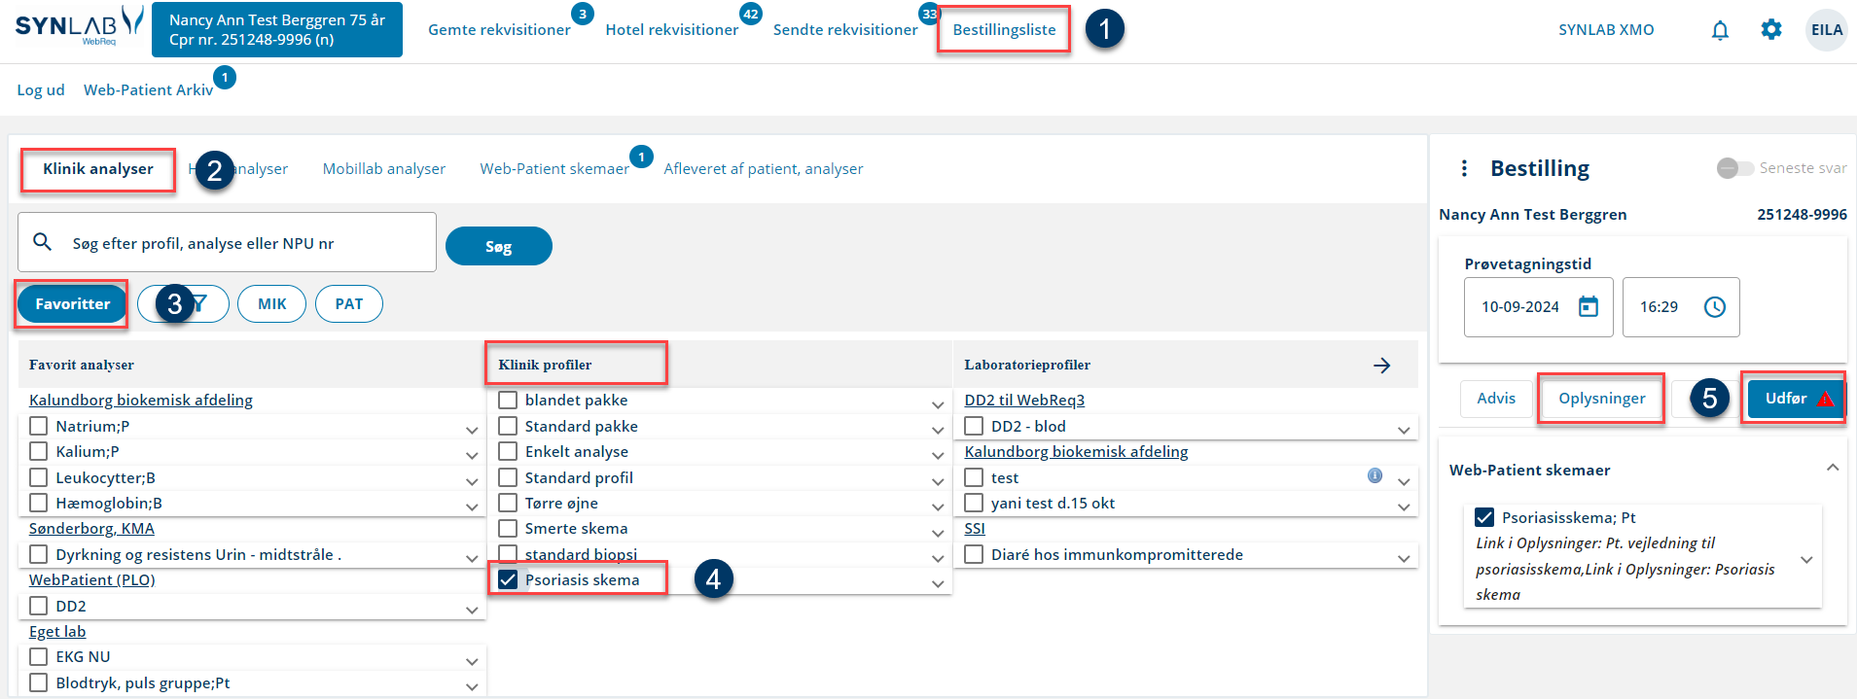

Der fremkommer et rekvisitionsbillede.

Udfyld prøvetagningstid til 7 dage før konsultationen og Skema udløb til datoen for selve konsultationen samt patientens kontaktoplysninger og klik ’Fortsæt’

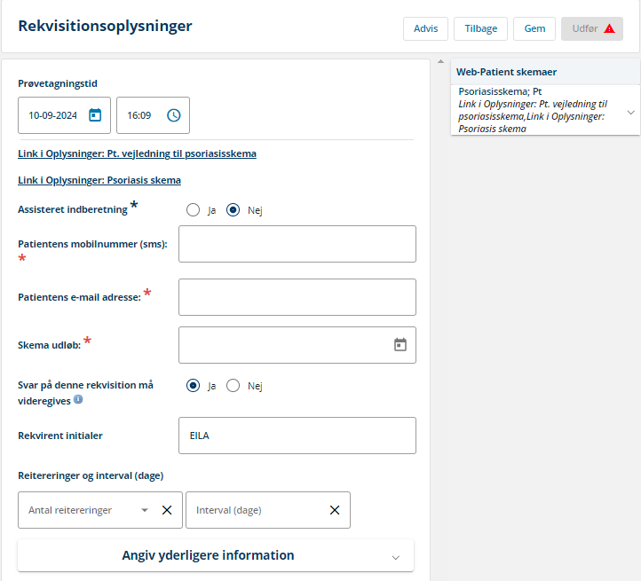

Via de to links kan vejledning og et tomt skema printes og udleveres til patienten, hvis det ikke kan udfyldes elektronisk.

Vælg kun ”ja” hvis en pårørende skal udfylde skemaet på vegne af patienten. Herefter udfyldes kontaktoplysninger på den pårørende inkl. cpr.nr. Den pårørendes navn vises for at sikre korrekt indtastning. Linket til skemaet sendes kun til den pårørende.

Her noteres deadline for besvarelse = den dato patienten har tid til konsultation. Efter deadline er skemaet ikke længere aktivt for patienten.

Her kan klinikken evt. skrive en besked til patienten, som denne ser, når skemaet åbnes.

Indtast en dato ca. 7 dage før patientens tid i klinikken. Den dato bliver skemaet sendt ud til patienten.

# 5. Sådan ses og tolkes patientens svar

Klinikken kan se patientens svar på flere måder: I ’WebPatient’, i en vedhæftet pdf-fil og i journalens laboratorievisning. I kan i Web-Patient og i pdf’en se alle svarene på de enkelte spørgsmål samt en opsummering af resultaterne fra det aktuelle og tidligere udfyldte skemaer, så resultaterne kan følges over tid. PDF’en finder I der, hvor dit lægesystem præsenterer vedhæftninger. I laboratorievisningen præsenteres de opsummerede værdier for Livskvalitet, Led og Trivsel. Den fulde besvarelse kan ses i den vedhæftede pdf. Nedenfor præsenteres adgangen til Web-Patient og udfaldet af patienternes svar.

Åben WebReq. Ved ’Webpatient arkiv’ vises hvis en patient har aktive skemaer som ikke er besvaret. Klik på ’WebPatient Arkiv’ for at få adgang til Web-Patient.

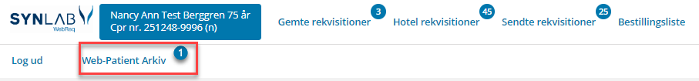

I ’WebPatient Arkiv’ ses patientens skemaer

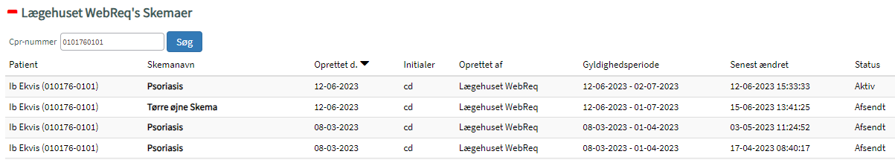

Ved at klikke på linjen med skemaet ses først opsummeringen, og dernæst kan besvarelserne på de enkelte spørgsmål ses ved at klikke gennem skemaet. Opsummeringen og besvarelser i Web-patient indeholder farver, som understøtter klinikkernes vurdering af patientens svar. Farverne er ikke synlige for patienten.

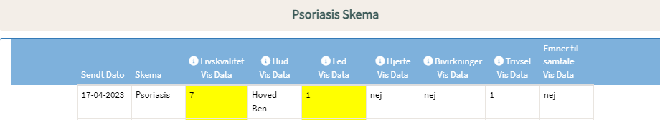

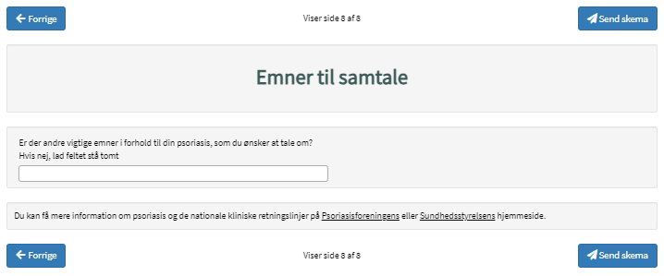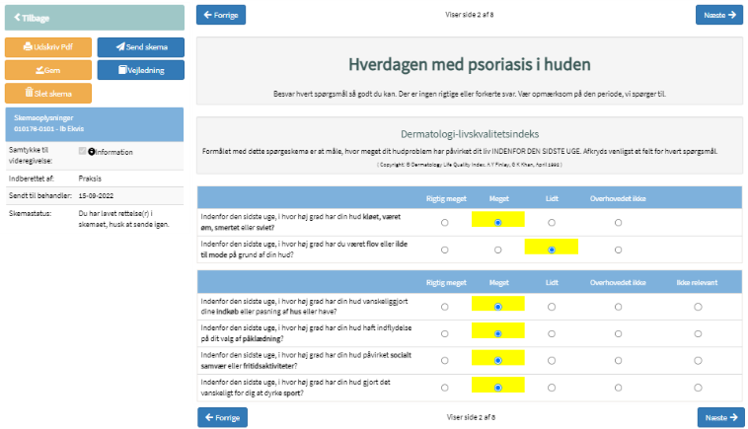

Med ’Vis data’ overskrifterne, kommer I direkte til besvarelser som danner grundlag for opsummeringen.

Ved klik på  fremkommer der en forklaring til visningen i hver kolonne. Nedenfor præsenteres visningen.

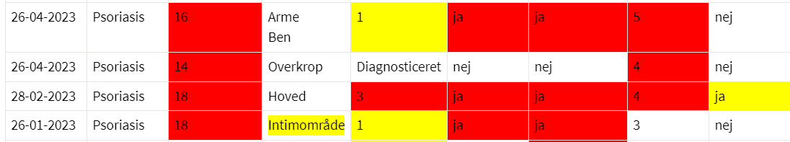

**Livskvalitet (DLQI):** Resultatet viser, hvor meget patientens livskvalitet er påvirket af psoriasis. 0-4 er forventeligt. 5-9 kræver opmærksomhed (gul). 10 og værdier over (rød), kræver stor opmærksomhed. ”-” betyder, at der er angivet for få besvarelser, til at værdien kan beregnes. I forbindelse med dialogstøtte bør besvarelser, der kræver stor eller særlig opmærksomhed, føre til, at der specifikt spørges ind til emnet.

**Hud:** Det fremgår hvor på kroppen, patienten har angivet at have psoriasis på tidspunktet for besvarelsen. Intimområde dækker over området kønsorganer og mellem balderne.

**Led: ”**Diagnosticeret” fremgår, hvis patienten angiver at være diagnosticeret med psoriasisgigt. Hvis score 3..5: Der er det sandsynligt, at patienten har psoriasisgigt (markeres med rød), Hvis score 1..2: Besvarelsen kræver opmærksomhed (markeres med gul). Hvis værdien 0 er gul, betyder det, at der er et eller flere spørgsmål, som patienten har besvaret ”ved ikke”. Hvis psoriasisgigt er sandsynlig og diagnosen ikke er stillet, overvejes henvisning til reumatolog.

**Hjerte:** Patienten angiver, hvorvidt de indenfor det sidste år, har fået målt blodsukker, blodtryk og kolesterol hos egen læge. Svaret viser, om der er behov for, at patienten undersøges for risikofaktorer for hjerte-kar-sygdomme.   
”-” betyder, at spørgsmålet kun er delvist eller ikke besvaret.

**Bivirkninger:** Svaret viser, om patienten har behov for at tale om bivirkninger til sin behandling.

**Trivsel:** Resultatet viser to kernesymptomer på depression. Værdien ligger mellem 0-5. Værdier på 4 eller 5 tyder på risiko for udvikling af depression. ”-” betyder, at der er angivet for få besvarelser, til at værdien kan beregnes. Hvis der er risiko for udvikling af depression, skal patienten henvises til endelig diagnosticering af depression ved fx praktiserende læge.

**Emner til samtale:** Svaret viser, om der er emner i forhold til sin psoriasis, som patienten gerne vil tale om.

En fuld beskrivelse af skemaet, algoritmer og visninger, kan ses i Metodebladet på eKVIS’ hjemmeside: <https://ekvis.dk/specialer/Dermatologi/pro-psoriasis>.

# 6. OVerblik over bestilte skemaer

Ved at klikke på ’Web-Patient Arkiv’ ses alle de skemaer, som I har bestilt på patienten i klinikken.

Ønsker I at se samtlige skemaer bestilt på alle patienter i klinikken, kan I blanke cpr-feltet og klikke Søg.

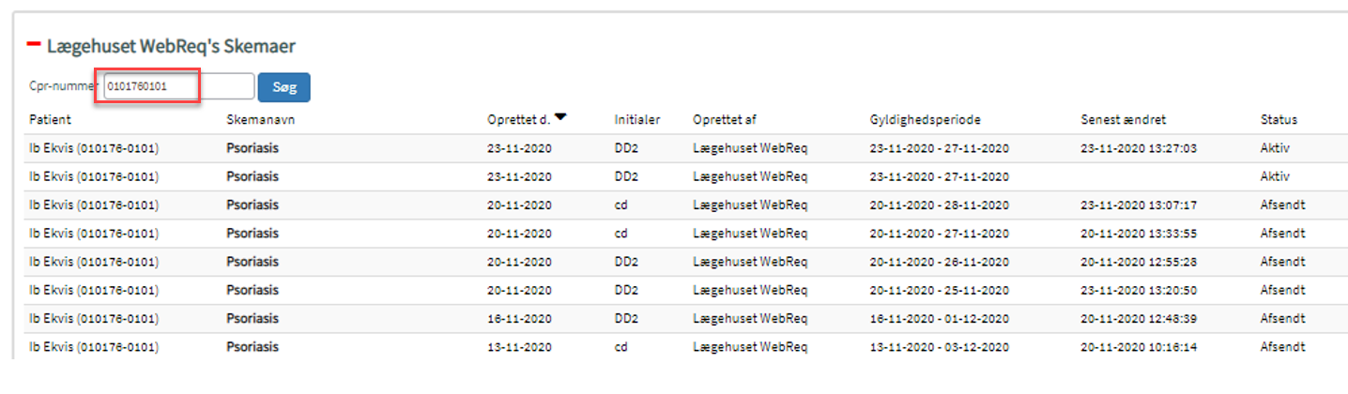

Her ses, type af skema, oprettelsesdato, hvilken periode det er gyldigt og i sidste kolonne ses status for skemaet:  
Aktiv: Skemaet er åbent for patientbesvarelse  
Afsendt: Patienten har udfyldt og returneret skemaet til klinikken  
Udløbet: Gyldigheden er udløbet og patienten kan ikke længere besvare skemaet

# 7. Indtastning/færdiggørelse af patientbesvarelse i klinikken

Anvendes i forbindelse med konsultationen, hvis patienten ikke har besvaret/sendt skemaet hjemmefra. Klinikken har mulighed for at udlevere et tomt papirskema til patienten, hvis det vurderes relevant. I så fald skal skemaet være bestilt elektronisk og resultaterne skal tastes ind i klinikken, for at opnå opsummering og registrering i Web-Patient.

Klik på ’Web-Patient arkiv’ og klik derefter på det skema, som er relevant i konsultationen, som vist ovenfor. I kan nu udfylde mangler i skemaet, ud fra patientens udsagn. Klik herefter på ’Gem’ og ’Send skema’.

  
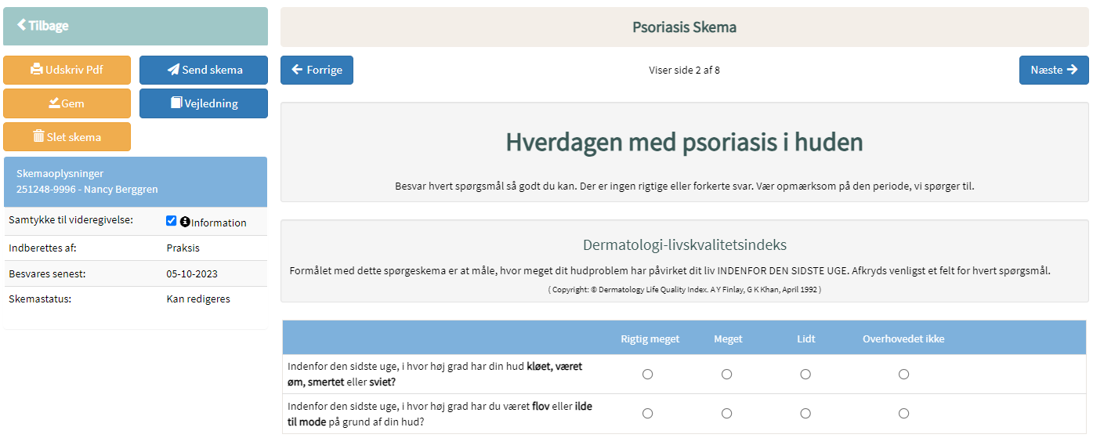

# 8. Print spørgeskema og besvarelse via WebPatient Arkiv

Vælg patienten i oversigten og klik på skemanavnet

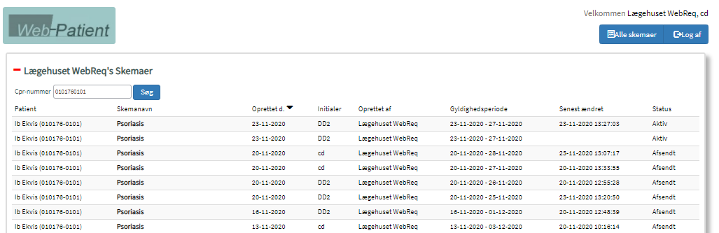

Klik på ’Udskriv Pdf’ i venstre side.

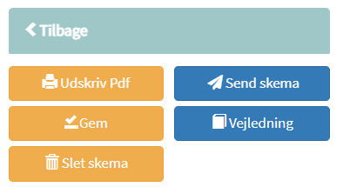

# 9. Ændring og SLETNING AF SKEMAER

Når et skema først er bestilt, kan man ikke ændre på oplysningerne i rekvisitionsbilledet.

Hvis patienten får ændret sin tid og derfor skal have ændret deadline for besvarelsen, skal der bestilles et nye skema, som har start og sluttidspunkt, som passer med konsultationen. Patienten modtager ny mail, når der bestilles nyt skema.

Det ”gamle” skema skal slettes, hvis patienten ikke har sendt det til klinikken. Det er for at sikre, at patienterne kun præsenteres for det aktuelle skema, der skal udfyldes, når de logger ind på Web-Patient.

For at slette et skema går du ind i Web-Patient Arkiv på den aktuelle patient og klikker på det skema, som skal slettes. Du klikker på ’Slet skema’ og skal bekræfte, at du ønsker det slettet.   
Skemaet vil derefter forsvinde fra patientens oversigt og klinikkens oversigt i Web-Patient Arkiv.

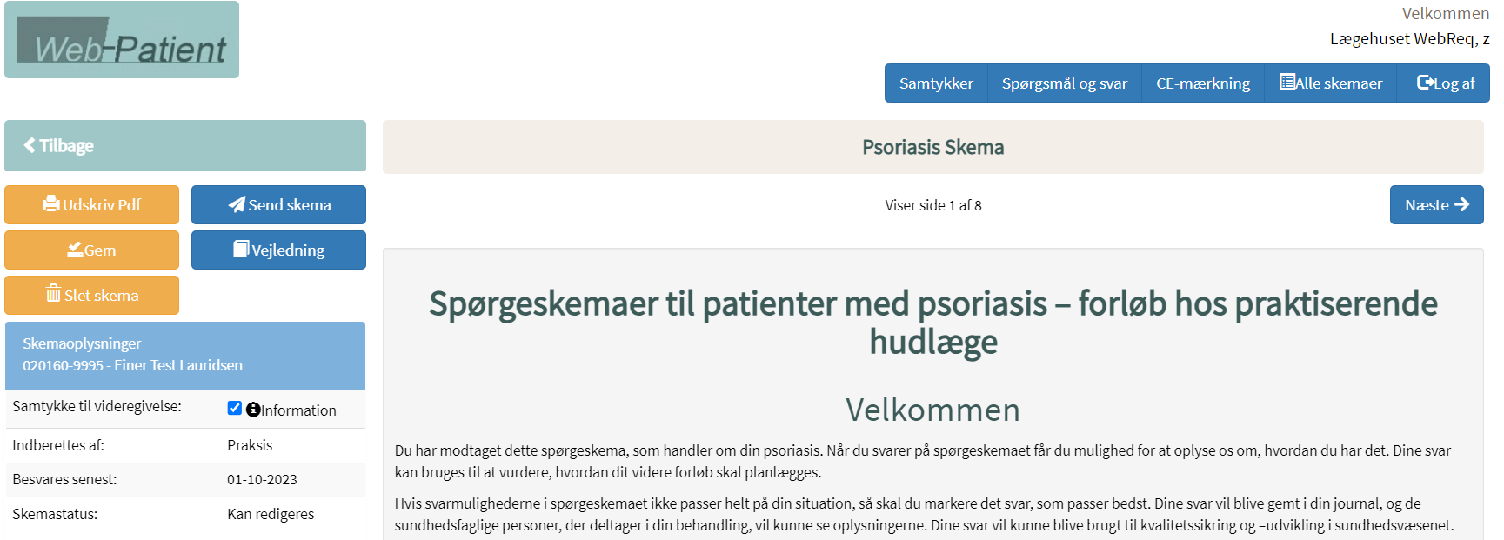

Et udfyldt og afsendt skema er patientoplysninger i journalen og kan derfor ikke slettes. Forsøger man at slette et udfyldt skema får man en bemærkning om at det ikke kan slettes.

Skemastatus fortæller om skemaet kan redigeres, ikke om det kan slettes.

